**ЗАКЛАД ДОШКІЛЬНОЇ ОСВІТИ (ЯСЛА-САДОК)**

**№1 «ДЗВІНОЧОК» САРНЕНСЬКОЇ МІСЬКОЇ РАДИ**

**Консультація для батьків:**

**Як зберегти ментальне здоров’я під час війни?**

# 

Підготувала :

старша сестра медична

**Катерина Смирнова**

За [визначенням ВООЗ](https://www.who.int/news-room/fact-sheets/detail/mental-health-strengthening-our-responsehttps:/www.who.int/news-room/fact-sheets/detail/mental-health-strengthening-our-response), ментальне здоров’я – це стан щастя та добробуту, в якому людина реалізує свої творчі здібності, може протистояти життєвим стресам, продуктивно працювати та робити внесок у суспільне життя. Це означає, що ментальне здоров’я об’єднує здоровий дух та психіку людини із соціальним складником. Воно є важливим для втілення бажань, реалізації цілей, доброго фізичного самопочуття; з іншого боку – ментальне здоров’я кожного важливе для всього суспільства.

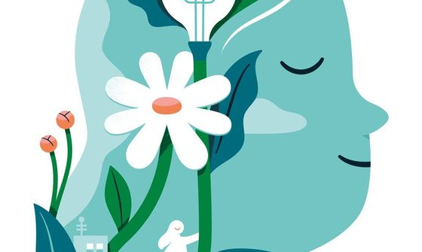

**Як зберегти ментальне здоров’я під час війни?**

   Це питання цікавить багатьох українців. І справді, як лишатися психічно стабільним в умовах повномасштабної війни, яку агресор затіяв майже два роки тому? Спробуємо з’ясувати.

**Піклуємося про себе**

   Хто краще попіклується про вас, аніж ви самі? Так, від щоденних новин можуть опускатися руки, може накочуватися гнітючий стан, який пригнічує настрій і не дає змоги нормально працювати – це проблема багатьох людей. Тому дозволяйте собі відпочивати, дозволяйте собі нормально висипатися, щоб були сили прокидатися вранці і виконувати щоденні справи.

   Що ще має входити в піклування про себе? Це й турбота про тіло, і дотримування режиму харчування, здорова їжа і свіже повітря. Словом, кожен з нас і сам усе знає, хоча зайве нагадати про це не завадить. Як і не завадить нагадати про інформаційну гігієну. Контролюйте споживання інформації, не давайте можливості негативним емоціям затулити весь довколишній світ.

**Піклуємося про інших**

   Турбота про інших теж допомагає зберегти ментальне здоров’я під час війни. Ми живемо в найскладніший час в історії нашої держави, тому важливо пройти цей період з розумінням того, що близькі люди потребують з нашого боку посиленої уваги. В часи великої нестабільності важливо усвідомлювати, що наші рідні – важлива підтримка і опора для нас самих. А ми – для них. І навіть якщо якогось дня у вас ледве-ледве вистачатиме сил на роботу, однаково приділіть увагу близьким людям. Навіть добре слово, сказане у складний час іншій людині, може багато допомогти.

**Робіть улюблені справи**

   Сюди можемо додати десятки речей, які щодня змушують почуватися нас трішки щасливішими. Це ранковий душ і кава, прогулянки в лісі чи парку, small talk з улюбленим баристою і так далі. Складіть список щоденних маленьких справ, які роблять щасливішими саме вас. Заведіть звичку додавати до цих справ нові, і нехай ваш нотатник кожного дня збільшується бодай на одну-дві справи. Пообіцяйте собі на вихідних сходити в музей чи відвідати театр, поїдьте в інше місто чи нарешті розфрендіться з віртуальними друзями. Цей список можна продовжувати безкінечно, тож все у ваших руках. Нехай пошук нових щоденних радощів відволікає від гнітючих думок бодай на деякий час. Це справді допомагає підтримувати ментальне здоров’я під час війни.

**Допомога спеціаліста**

   Якщо відчуваєте, що «не вивозите», не затягуйте з візитом до спеціаліста. Попри табуйованість даної теми серед українців, тобто відвідування психологів і психотерапевтів, затребуваність цих медичних спеціалістів з початком повномасштабного вторгнення суттєво зросла. Самому практично неможливо пропрацювати задавнені психологічні травми, вплив яких на психіку в кризових ситуаціях лише посилюється. Поспілкуйтеся з друзями, приятелями чи колегами по роботі, чи зверталися вони до таких спеціалістів. І якщо зверталися, чи можуть порекомендувати доброго фахівця. Повірте, з такими проблемами не варто затягувати, щоб психологічні проблеми не вилилися в щось значно серйозніше.

**Контролюємо сон**

   Якщо вам хочеться спати надміру, нічого доброго в цьому нема. Як і в безсонні, яке теж вказує, як і пересипання, на проблеми з психічним здоров’ям. Сім-дев’ять годин щодоби – оптимальний сон. Якщо відчуваєте, що не вдається заснути і нормально виспатися, приймайте заспокійливе. Можна спробувати з простіших заспокійливих засобів – ромашкового чаю чи валер’янки, але якщо вони не допомагають, краще проконсультуватися з сімейним лікарем. Не забуваємо, що важить також не лише кількість сну, а я його якість. Організм повинен повноцінно відпочивати; якщо цього не відбувається, ментальні проблеми лише посиляться.

Попри ситуацію довкола кожного з нас і в Україні, не варто впадати у крайнощі і говорити чи думати виключно про одну лише війну. Вона не здатна зупинити життя, воно продовжується, у кожного з нас є ще якісь теми, які турбують чи потребують вирішення.